УТВЕРЖДЕНО
постановлением администрации
городского округа Верхняя Пышма
от | 12.01.2021 | № | 9

ЗАДАНИЕ
на разработку документации по планировке территории общего пользования (проулка) от дома № 10 переулка Ударный до проспекта Успенского в г. Верхняя Пышма Свердловской области
(наименование элемента планировочной структуры, территориальной
или функциональной зоны, в отношении которого планируется
подготовка документации по планировке территории и объектов капитального строительства, планируемых к размещению)

№  п/п | Перечень и наименование основных позиций | Содержание основных позиций
1 | 2 | 3
- ОБЩИЕ ТРЕБОВАНИЯ
1. | Основание для разработки документации | Постановление администрации городского округа Верхняя Пышма от __.__.____ № ____ «О разработке документации по планировке территории общего пользования (проулка) от дома № 10 переулка Ударный до проспекта Успенского в г. Верхняя Пышма Свердловской области».
2. | Инициатор подготовки документации по планировке территории | Администрации городского округа Верхняя Пышма
3. | Исполнитель работ | Муниципальное бюджетное учреждение «Центр пространственного развития городского округа Верхняя Пышма»
4. | Источник финансирования работ по подготовке документации по планировке территории | Муниципальное задание
5. | Вид разрабатываемой документации по планировке территории | Проект планировки и межевания территории (в виде единого документа).
6. | Сроки разработки документации по планировке территории | 01.08.2021 г.
7. | Вид и наименование планируемого к размещению объекта капитального строительства, его основные характеристики | Территория общего пользования: проулок (от жилого дома № 10 пер. Ударный до пр. Успенский (пр. Успенский, 2/46).
8. | Цель подготовки документации | Установление красных линий территории общего пользования (проулка).
9. | Нормативные документы и требования нормативного и регулятивного характера, включая назначение территории и требования к ее развитию, установленные документами территориального планирования и правовыми актами | - Градостроительный кодекс Российской Федерации (в действующей редакции) (далее - Кодекс).  - Земельный кодекс Российской Федерации (в действующей редакции);  - Постановление Правительства Российской Федерации от 12.05.2017 № 564 «Об утверждении положения о составе и содержании документации по планировке территории, предусматривающей размещение одного или нескольких линейных объектов».  - Действующие государственные регламенты, нормы, правила, стандарты, а также исходные данные, технические условия и требования, выданные органами государственного надзора и заинтересованными организациями.  - Генеральный план городского округа Верхняя Пышма применительно к территории города Верхняя Пышма, утвержденный Решением Думы городского округа Верхняя Пышма (в действующей редакции).  - Правила землепользования и застройки на территории городского округа Верхняя Пышма, утвержденные Решением Думы городского округа Верхняя Пышма (в действующей редакции).  - Нормативы градостроительного проектирования городского округа Верхняя Пышма, утвержденные Решением Думы городского округа Верхняя Пышма (в действующей редакции).  - СП 396.1325800.2018 «Улицы и дороги населенных пунктов. Правила градостроительного проектирования».  - СП 42.13330.2016. Свод правил. Градостроительство. Планировка и застройка городских и сельских поселений. Актуализированная редакция СНиП 2.07.01-89* (утв. Приказом Минстроя России от 30.12.2016 № 1034/пр).  - СНиП 11-04-2003 «Инструкция о порядке разработки, согласования, экспертизе и утверждении градостроительной документации», в части не противоречащей Градостроительному кодексу РФ.  - РДС 30-201-98 «Инструкция о порядке проектирования и установления красных линий в городах и других поселениях Российской Федерации».  - СП 51.13330.2016 «Защита от шума. Актуализированная редакция СНиП 23-03-2003».  - СП 34.13330.2012 «Свод правил. Автомобильные дороги».
- СОСТАВ И СОДЕРЖАНИЕ РАБОТ
10. | Требования к выполнению инженерных изысканий | Требуется проведение инженерно-геодезических изысканий в объеме, необходимом для выполнения работ по подготовке документации по планировке территории в соответствии с Заданием (приложение № 2 к Постановлению администрации городского округа Верхняя Пышма от __.__.____ № ____ «О разработке документации по планировке территории общего пользования (проулка) от домами № 10 переулок Ударный до проспекта Успенского в г. Верхняя Пышма Свердловской области»)
11. | Состав исходных данных для разработки документации по планировке территории | - Выписки из ЕГРН, КПТ;  - Материалы ранее утвержденных документов территориального планирования.  Состав исходных данных может быть расширен при выполнении работ по подготовке документации по планировке территории.
12. | Требования к  выполнению проекта межевания территории | Состав и требования к проекту определен действующим законодательством Российской Федерации – ст. 42, 43 Градостроительного кодекса РФ, а также Постановлением Правительства Российской Федерации от 12.05.2017 № 564 «Об утверждении положения о составе и содержании документации по планировке территории, предусматривающей размещение одного или нескольких линейных объектов».
III. ПОРЯДОК ПОДГОТОВКИ И ВЫПОЛНЕНИЯ МАТЕРИАЛОВ ПРОЕКТА
13. | Этапы разработки документации по планировке территории | Проект разработать в I этап.
14. | Согласование документации по планировке территории | Проект согласовывается с управлением архитектуры и градостроительства администрацией городского округа Верхняя Пышма.
15. | Основные требования к содержанию, количеству и форме предоставляемых материалов по этапам разработки документации по планировке территории, последовательность и сроки выполнения работ | Документы и материалы предоставляются на электронном и бумажном носителе.  Графические материалы выполняются на картографическом материале открытого использования в системе координат МСК-66.  На бумажном носителе материалы предоставляются в количестве 2 экз.:  - графические цветные схемы в масштабах согласно техническим требованиям;  - текстовые на листах формата A4, в том числе пояснительная записка по структуре и составу данных, содержащихся в электронной версии графических материалов.  Электронные версии текстовых и графических материалов предоставляются на электронных носителях информации (оптический диск (CD, DVD), или магнитный носитель, или USB Flash память) - 2 экз.  Текстовые материалы, в том числе пояснительная записка - в программном продукте Microsof Office (*doc), Adobe Reader (*pdf).  Графические данные – в формате DWG и XML-документов.  Материалы проекта межевания территории должны быть представлены в соответствии с требованиями ФБУ «Федеральная кадастровая палата федеральной службы государственной регистрации, кадастра и картографии от 20.07.2018 № 2.14-11589-ВС/18 в формате mid/mif.
16. | Публичные слушания или общественные обсуждения | Требуется проведение публичных слушаний или общественных обсуждений
17. | Особые условия | Отсутствуют
IV. СХЕМА ГРАНИЦ ДЕЙСТВИЯ ДОКУМЕНТАЦИИ ПО ПЛАНИРОВКЕ ТЕРРИТОРИИ (границ проектирования)
18. | 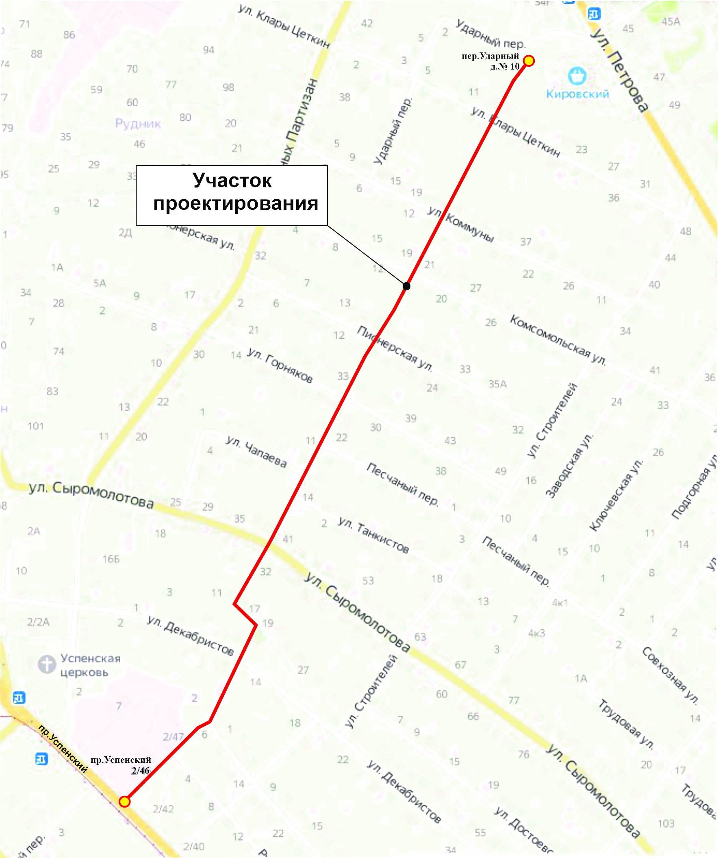
УТВЕРЖДЕНО
постановлением администрации
городского округа Верхняя Пышма
от __12.01.2021____ №___9___
ЗАДАНИЕ
на выполнение инженерных изысканий, необходимых для разработки документации по планировке территории общего пользования (проулка) от дома № 10 переулка Ударный до проспекта Успенского в г. Верхняя Пышма Свердловской области
(наименование элемента планировочной структуры, территориальной
или функциональной зоны, в отношении которого планируется
подготовка документации по планировке территории и объектов капитального строительства, планируемых к размещению)

№  п/п | Перечень и наименование основных позиций | Содержание основных позиций
1 | 2 | 3
1. | Границы территории, в отношении которой осуществляется подготовка документации по планировке территории | Территория общего пользования: проулок (от жилого дома № 10 пер. Ударный до пр. Успенский (пр. Успенский, 2/46).
2. | Наименование объектов капитального строительства, которые планируется разместить на данной территории | Линейный объект: проулок от жилого дома № 10 пер. Ударный до пр. Успенский (пр. Успенский, 2/46).
3. | Основные требования к результатам инженерных изысканий | Результаты инженерных изысканий должны быть достоверными и достаточными для установления характеристик о природных условиях, рельефе и условиях местности для территории, в отношении которой осуществляются инженерные изыскания. Расчетные данные в составе результатов инженерных изысканий должны быть обоснованы лицом, выполняющим инженерные изыскания.  Результат работ оформляется в виде отчета.
4. | Границы территории, на которой проводятся инженерные изыскания | Граница работ № 1: между домами №№ 13-15 (с учетом ранее выполненных материалов инженерных изысканий) по ул. Клары Цеткин до жилого дома № 10 по пер. Ударный (включительно);  Граница работ № 2: между домами №№ 30-32 по ул. Сыромолотова до пр. Успенский (включительно).
5. | Схема границ
 | 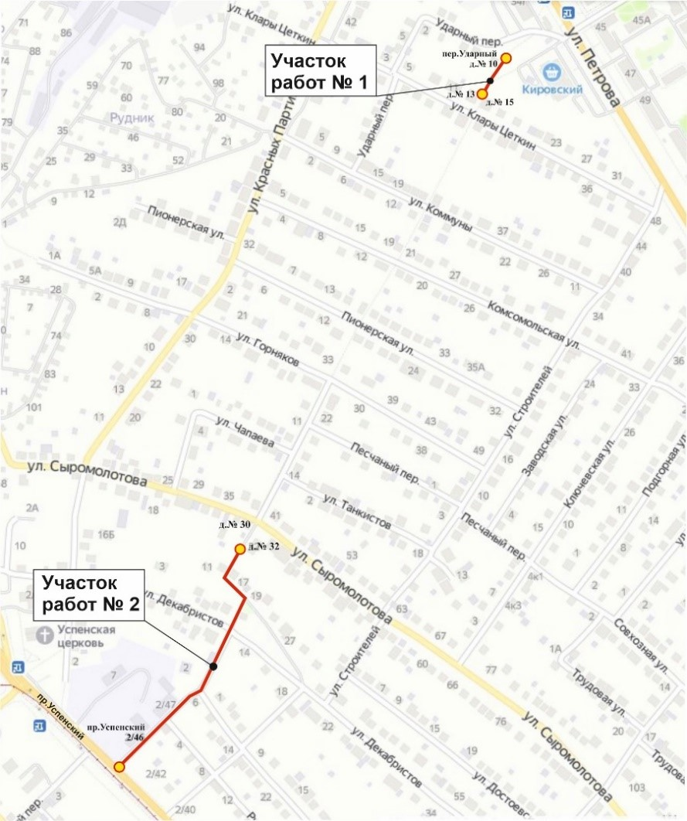
6. | Виды инженерных изысканий |  | Инженерно-геодезические изыскания
7. | Инициатор разработки инженерных изысканий |  | Администрация городского округа Верхняя Пышма
8. | Источник финансирования работ |  | Муниципальное задание

